关于申请采购进口激光扫描检眼镜的论证公告

各潜在供应商：

我院拟采购壹套进口激光扫描检眼镜，已完成院内论证及专家论证，现予以公示。

公示日期：2022年8月4日－2022年8月10日

监 督 人：南平市财政局采购办

监督电话：0599-8830139

附件１：关于申请采购进口激光扫描检眼镜的论证报告

附件２：关于申请采购进口激光扫描检眼镜的专家论证

　　　　　　　　　　　　　　　　南平市第一医院

2022.8.4

附件1

关于申请采购进口激光扫描检眼镜的论证报告

一、需求及现状：

（1）采购需求：

南平市第一医院眼科是南平市最早开始从事眼科患者救治的医疗机构之一，我院眼科学10余年来经历了从无到有、从小到大的艰辛奋斗历程，如今已发展成为拥有40张病床并实行全封闭式管理的现代化独立的临床科室，具备一流的医疗设施和技术力量，医护人员具有良好的素质和丰富的救治经验，是闽北最具实力、最具规模的眼科救治中心。南平市第一医院眼科是福建省医学会眼科学分会常务委员单位，是南平市医学会眼科分会会长单位。

科室现有的眼底检查设备，包括检眼镜、三面镜和传统免散瞳眼底相机等，免散瞳眼底相机一次成像的范围很小，无法拍摄到眼底周边，容易造成漏诊。如需检查周边视网膜，则需患者配合转动眼位，连续拍摄多张图片后进行拼图，整个过程费时费力，患者体验较差，而且拼出的7视野图片也只有约100度的范围。利用检眼镜、三面镜虽然能检查到眼底周边，但是此方法对医生的操作水平和患者的配合程度要求很高，而且无法留下数字图像，不利于医患沟通及复诊、随访。目前检查眼底尤其是观察周边视网膜的方法几乎都需要患者散瞳，不但患者就诊体验差，而且还经常碰到诸如青光眼、白内障术后、散瞳即影响患者工作、生活等无法散瞳检查眼底的情况，给临床带来诸多不便。其次，散瞳检查需要20-30分钟的时间等待瞳孔散开，延长患者的就诊时间，也造成门诊病人的堆积，严重降低门诊周转效率。另外，现有的免散瞳相机在整个检查过程中都要求暗室环境，而且需要根据患者不同的屈光度数进行对焦操作，操作费时、不便。现有的免散瞳相机等检查手段对患者的屈光介质清晰度和配合度都要求较高，包括白内障、眼球震颤、精神异常、配合不好的小儿在内的部分患者均无法拍摄到理想眼底图片。激光扫描检眼镜在国内及省内各大医院已经广泛应用。然而科室内暂无可用于开展无创、非接触、真正免散瞳的超广角的眼底检查设备。

因此现急需采购1台激光扫描检眼镜，除具备一次成像能拍到涡静脉，还应具备领先的跟踪随访阅片系统，确保病人病情的细微变化都能精准跟踪与分析。同时也为糖尿病视网膜病变黄斑水肿程度判定提供很好的手段，对其治疗方式的选择提供依据。该设备可以大大提高我院眼科眼底病诊断水平，降低漏诊率，提高眼底病早期发现率，尤其是儿童、老人等不易配合检查等特殊群体，从而提高患者早期治疗率。

（2）采购前的现状

目前科室无匹配的激光扫描检眼镜设备；

针对青光眼、白内障等患者目前科室使用眼底检查设备，散瞳方法等均无法完全的检查眼底。

针对视网膜玻璃体手术，眼底激光手术，白内障手术，角膜手术等眼科手术无法满足术前后眼底筛查。

针对屈光介质清晰度配合度不好的老人、小儿以及眼球震颤的患者目前科室使用眼底检查设备均无法满足临床需求。

（3）设备技术参数及功能要求

1、成像原理：采用激光成像，因此能够保证在小瞳下一次性扫描到80%网膜面积，可以拍到周边视网膜。

2、成像范围：单次扫描范围可以拍到4个涡静脉。

3、瞳孔要求：免散瞳，瞳孔最小直径要求≥2mm。

4、成像时间：图像获取时间小于1秒。可以自动拍摄。

5、成像模式：超广角彩照、超广角自发荧光、视盘立体成像。

6、阅片软件：还原真实的3D眼底，便于和患者沟通。

7、测 量：可以测量杯盘比，无灌注区面。

8、随访分析：具备联动分析，双眼对称区域、同一部位不同时期等。

9、操作模式：手动成像、自动拍摄成像。

10、拍摄模式：医生和患者同一侧，患者更容易配合，方便拍摄。

二、进口激光扫描检眼镜的优势及购买原因：

目前进口激光扫描检眼镜是可以一次拍到涡静脉的眼底成像的设备，该检查是非接触式，可以显示中央后极部至周边视网膜82%的范围，而传统的眼底照相机只能显示45度范围，国内最新的激光扫描眼底相机只能显示150°，也存在漏诊。超广角激光扫描检眼镜有三大优势：分别是超广角、免散瞳、预检查功能；通过一次性成像可以拍到涡静脉的技术展现了传统技术无法检查的周边眼底。

目前进口激光扫描检眼镜具备成像范围广，可以检查糖尿病视网膜病变、高血压视网膜病变、视网膜裂孔、视网膜撕裂、视网膜脱离、黄斑变性及其他视网膜疾病；还可以拍摄视盘立体图像，测量杯盘比便于诊断青光眼。

目前进口激光扫描检眼镜不仅具备联动分析：双眼对称区域的联动分析、比较；还可以进行随访分析：同一部位、不同时期(≥5次)的影像对比。

三、国产同类产品情况：

（1）目前国产眼底成像设备主要品牌制造商有微清、苏州六六、威盛纳斯、雷蒙光电等，可以满足常规病人的眼底检查，但对于视网膜周边检查、屈光介质浑浊病人、青光眼等患者无法满足临床需求。

（2）目前国产眼底相机采用的是光学成像，拍摄速度慢，穿透能力弱，闪光强，导致患者没办法检查眼底。而采用激光成像的国产品牌成像范围不够广，没有联动分析：双眼对称区域的联动分析、比较。不具备同一部位，不同时期的影像对比，没有ETDRS7视野模拟功能。

（3）国产传统眼底相机的拍摄范围只有45°，只能拍摄到眼底的后极部，容易出现漏诊等。只有一家拍摄范围可以拍到150°，但是也没办法拍到涡静脉并且没有视盘立体图，测量功能等。

（4）目前国产眼底相机都只能拍摄眼底图像，无法还原真实的3D眼底，和患者沟通有所不便。

（5） 目前国产设备都是手动拍摄，无法自动拍摄，所以针对包括白内障、眼球震颤、精神异常、配合不好的小儿在内的部分患者均无法拍摄到理想眼底图片。

综上所述，国产设备目前仅能满足屈光介质好的病人，无法满足青光眼、白内障术后及视网膜周边疾病等患者，而散瞳检查眼底即影响患者工作、生活等，也给临床带来诸多不便，无法满足我院医教研一体化的采购需求，因此，我院申请购买1台进口激光扫描检眼镜用于屈光介质浑浊、青光眼等患者及眼底手术患者的临床需求及医教研需求。

南平市第一医院

2022.7.28

附件2

政府采购进口产品专家论证意见

|  |  |  |  |
| --- | --- | --- | --- |
| 申请单位 | 南平市第一医院 | | |
| 计划名称 | 激光扫描检眼镜 | | |
| 品目名称 | 商品名称 | 类型 | 金额（元） |
|  | 激光扫描检眼镜 | 「鼓励类\限制类\其它类』 | 1690000 |
| 合计金额 | 1690000元 | | |
| 申请理由 | □1.中国境内无法获取： | | |
| □2.无法以合理的商业条件获取： | | |
| □3.其他。 | | |
| 原因阐述 | 商品名称 | 具体理由 | |
| 激光扫描检眼镜 | 南平市第一医院眼科是南平市最早开始从事眼科手术的医疗机构之一，如今它已经发展成为综合性的眼科，拥有一流的眼科设备和专业人才梯队。眼科检查服务范围包括眼底检查、眼表检查、白内障手术以及眼底手术。经过多年的发展，眼科在白内障以及眼底领域形成特色并广受临床及患者好评。由于科室的发展，需要开展眼底手术以及筛查，因此本次申请采购的激光扫描检眼镜设备需要满足以下条件:A.激光成像并且单次成像范围能达到涡静脉，另外瞳孔直径≥2mm，不需要散瞳就可以拍摄眼底。B. 具有浏览端，可以在诊室就能看到患者图片，可以测量眼底病变大小，具有3D眼底还原功能，能满足今后业务的拓展。C . 成像速度要快速，可以满足老人，小孩等固视能力不好的患者，穿透能力强可以满足屈光介质浑浊的患者，以便于病变的鉴别诊断。 | |
| 专家论证意见 |  | | |

专家一

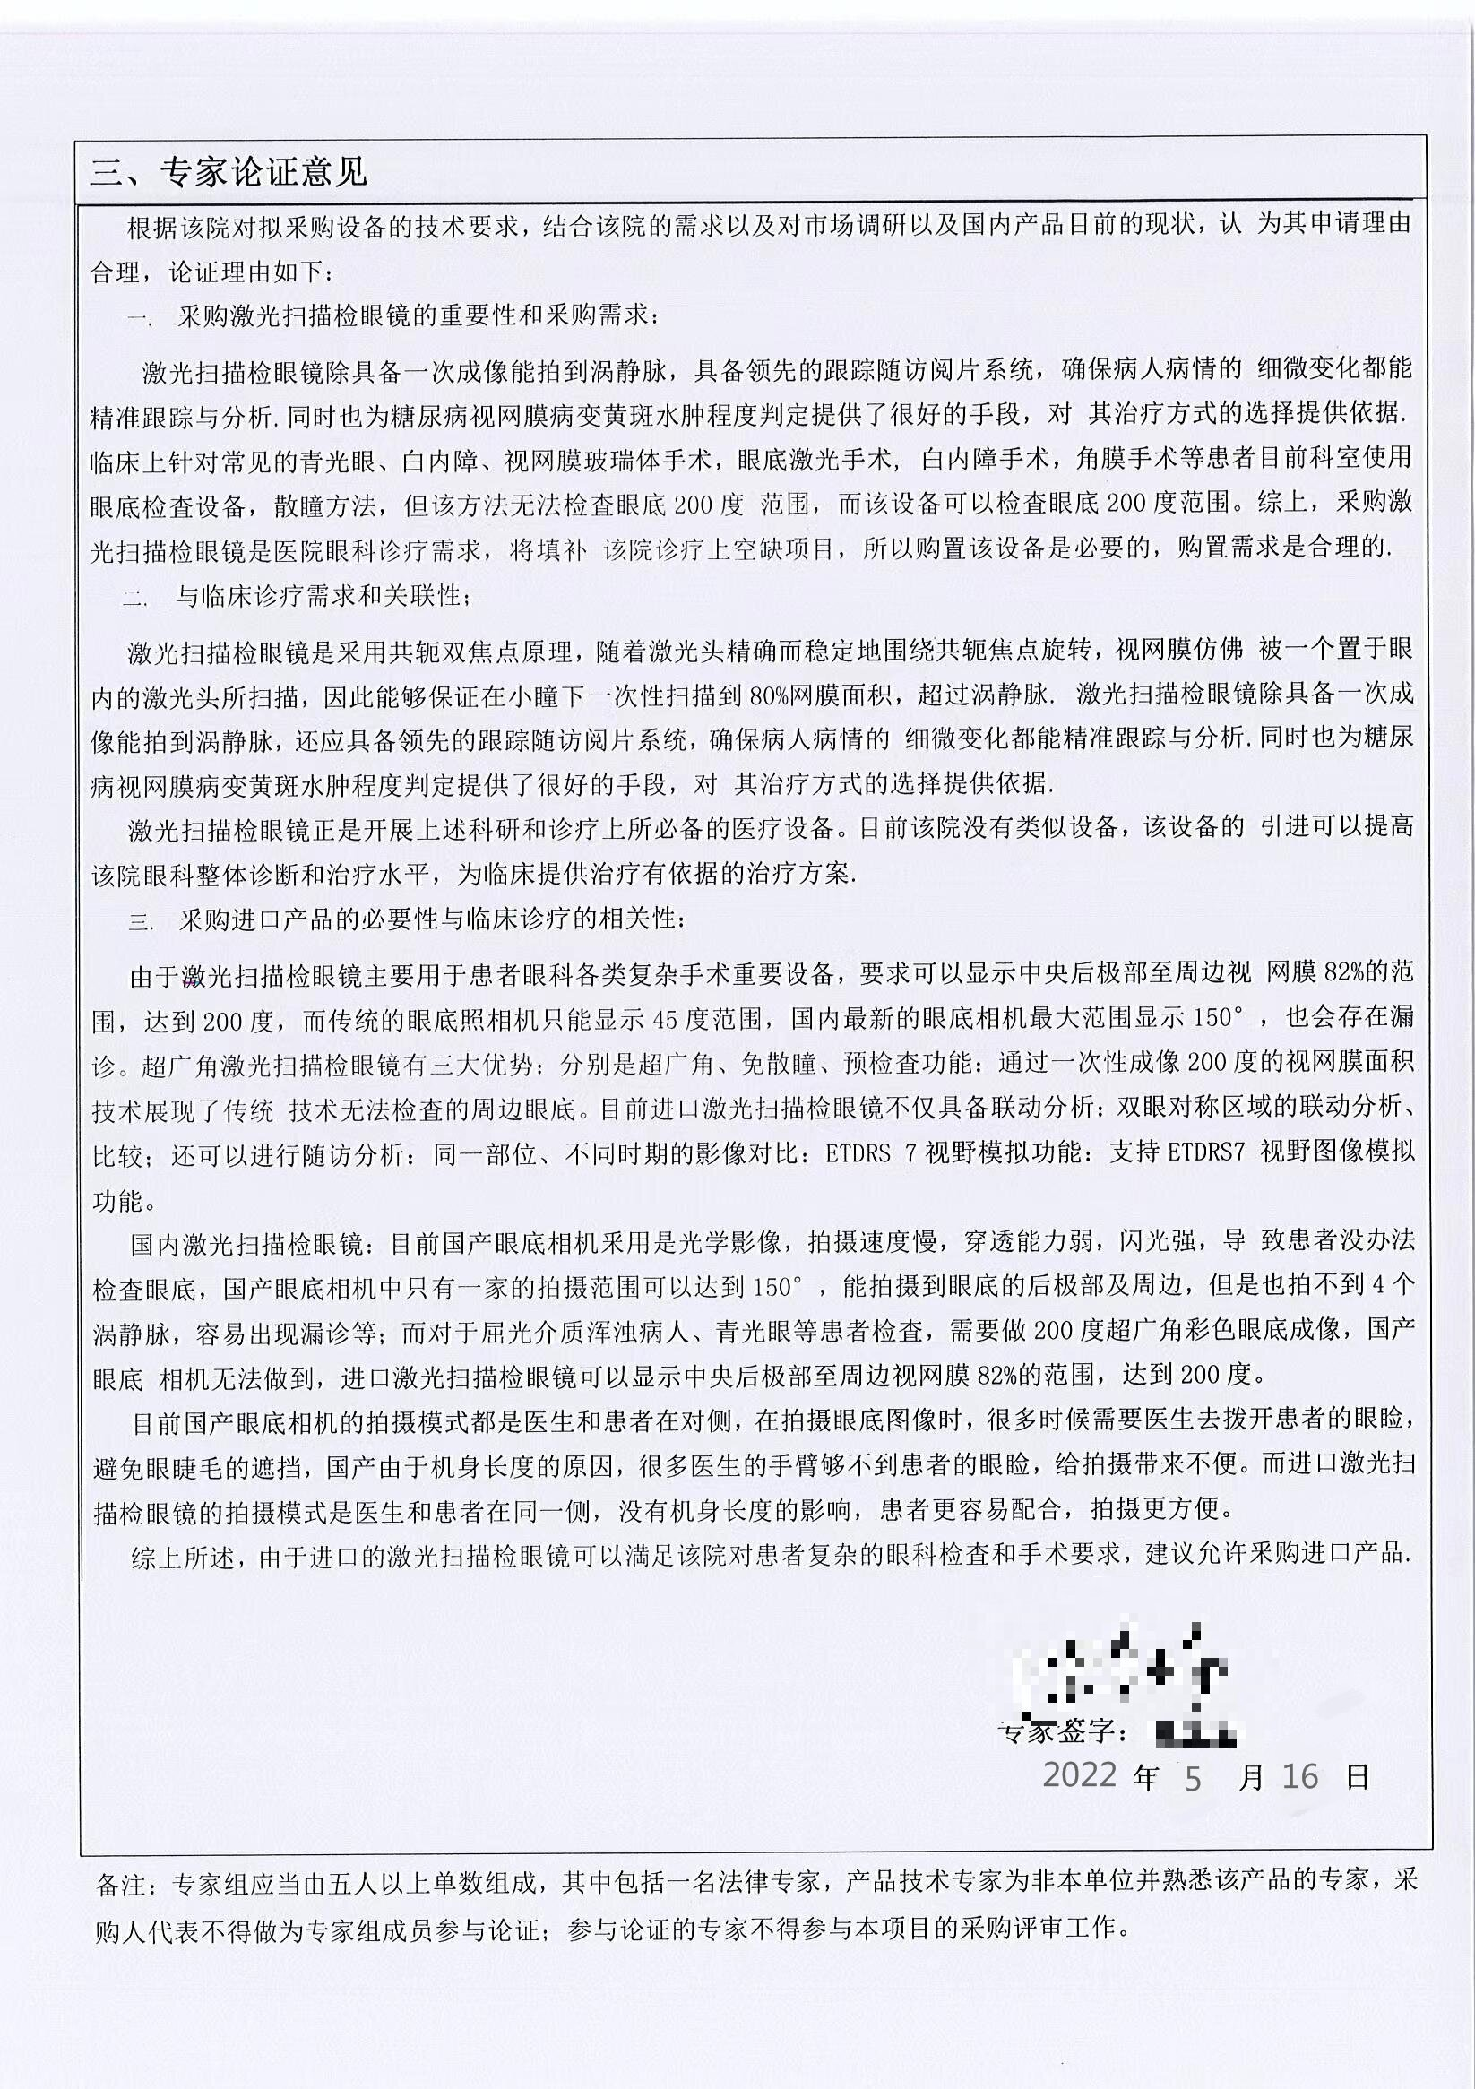

专家二

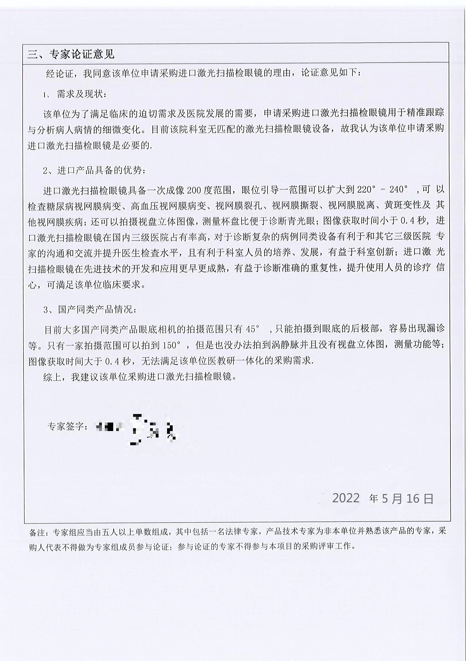

专家三

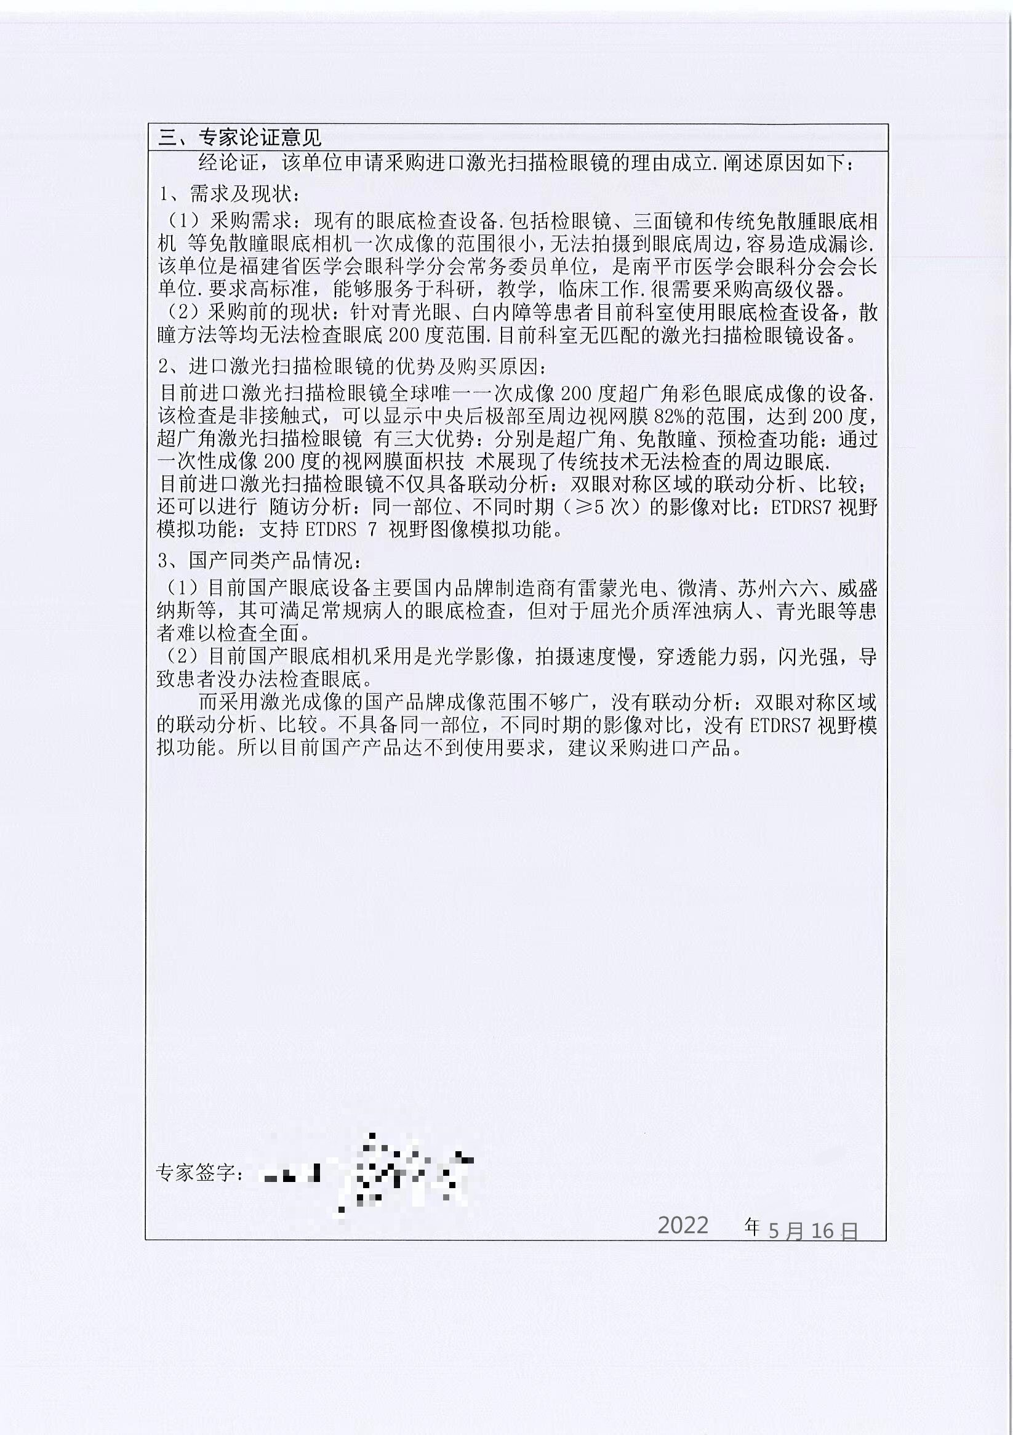

专家 四

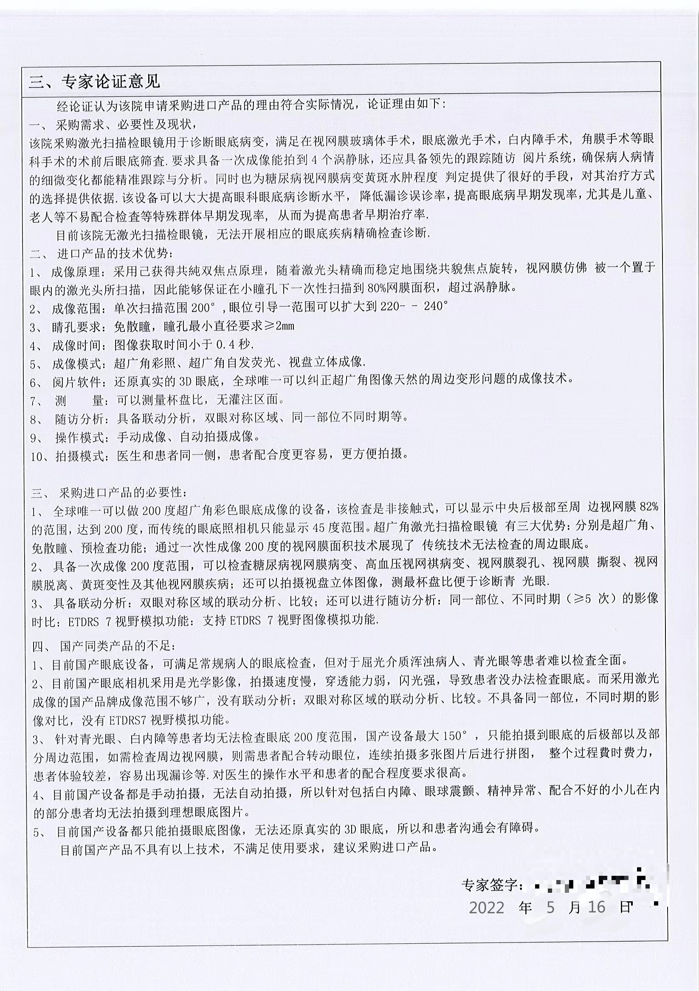

专家五

